NABÍDKA JARNÍCH TÁBORŮ

Příměstský tábor v Tanečním centru Z.I.P.Písek v době jarních prázdnin ve dnech 21.-25.2.2011

Opět přicházíme s nabídkou příměstského tábora v době jarních prázdnin.
Vedoucí tábora : Kačka Šolcová, Lucka Fučíková
Téma : Zimní překvapení
V tanečních prostorách Z.I.P.u (areál Jitex Písek) určeno nejen pro členy centra ale i pro veřejnost - Pro děti od roku 2007 a starší

?? Nemá se kdo postarat o Vaše dítě o prázdninách?
??? Nechce Vaše dítko spát pryč z domova a chce mezi děti?

! Nabízíme Vám celý týden plný zábavy pro Vaše děti.
!! Po celý tento týden je pro Vaše děti připraven program od 8 do 16 hodin.
!!! Tento týden plný nejen tance, přírody, ale i výtvarných dovedností pod vedením zkušeného pedagoga a zábavy je samozřejmě limitován počtem dětí.

CENA : 1800,- Kč / týden
V ceně je zahrnuto :
Pro děti je zajištěna strava v jídelně JITEXu (2 svačiny, oběd a pitný režim), pravidelná výuka tance, vycházky do blízké přírody, výtvarné práce , pedagogický a zdrav.dozor

Přihlášky zašlete přes email tczip@tczip.cz nebo z našich webovek do 26.1.2011.

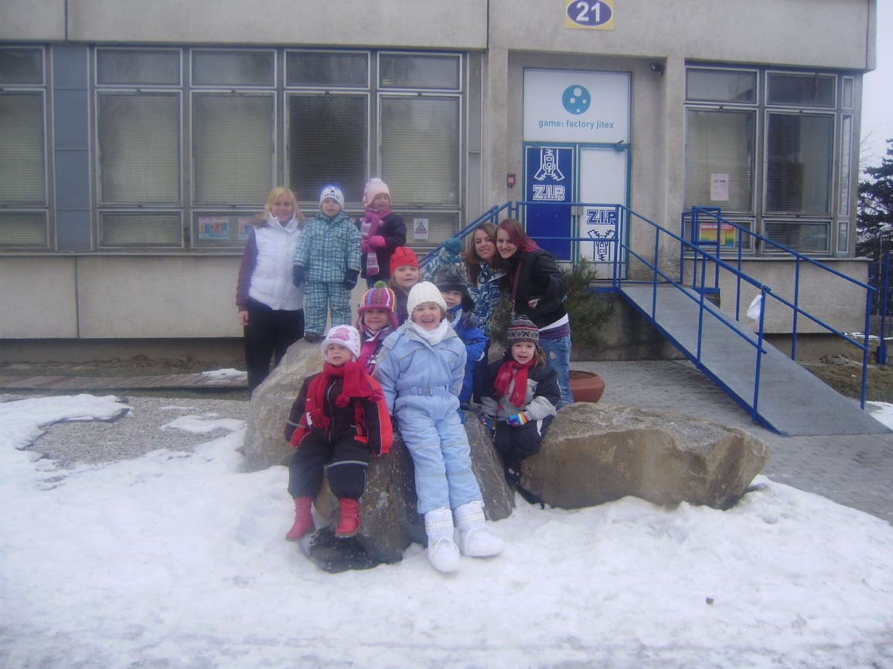

Závazná přihláška na letní tábory a pobyty u moře se Z.I.P.em
( * Nehodící se, škrtněte )

NABÍDKA
A☺ moře termín: ………………………………………………………….
B☺ tábor 2.-9.7.2011
C☺ tábor 15.-23.7.2011
D☺ příměstský tábor A
Příměstský tábor B

Jméno a příjmení: ……………………………………………………………………………………………
RČ:…………………………………………………….. Zdrav. pojišťovna:……………………………….
Adresa:……………………………………………………………………………………. PSČ:……………
Mobil:…………………………………………………… Pevná linka:……………………………………..
E-mail:………………………………………………………………..
* Způsob platby:
hotově při tanečním kurzu x faktura zaměstnavateli x bank. převodem

Datum:…………………………. Podpis rodičů:…………………………………………………..

Svým podpisem stvrzuji pravdivost výše uvedených údajů a souhlasím se storno podmínkami uvedených v tomto letáku.
Organizátor se zavazuje, že uvedené údaje použije pouze pro organizaci letního tábora.

U platby fakturou, kdy bude pobyt hrazen zaměstnavatelem, vyplňte prosím Vás, identifikační údaje vašeho zaměstnavatele
Zaměstnavatel :

Jméno zaměstnance :

Adresa :

IČ: DIČ :

Postup při přihlašování:
Odevzdáte přihlášku: Vyplněnou přihlášku odstřihněte a odevzdejte ji na kurzu nebo zašlete e-mailem z našich webových stránek do 24.2.2011. U jarního tábora do 26.1.2011.
Následně máte měsíc na úhradu zálohy ve výši 2000,- Kč. Zbytek je k úhradě 1.května .
Kapacita každého tábora je omezena.

Platba:
- V přihlášce zvolte způsob platby.
- Místo bude závazně zarezervováno až po provedení zálohové platby.

Platba na účet :
č.účtu :195041266/0300, jako variab.symbol použijte rodné číslo dítěte a do pozn.napište jméno dítěte.

Postup při platbě za tábor:
Tábory a moře :
záloha ve výši 2000,- Kč do 24.3.2011. Zbytek je k úhradě do 1.května 2011 .

U příměstských táborů
Jarní: k platbě je komplet celá částka do 31.1.2011.
Letní: Záloha : 1000,- je k platbě do 24.3.2011. Zbytek je k úhradě do 1.května 2011 .

Storno podmínky:
- při odhlášení do 3 dnů před odjezdem včetně – storno 50% z ceny
- odhlášení více než 3 dny před odjezdem – storno poplatek 10% z ceny
- při zajištění náhradního účastníka – manipulační poplatek 100 Kč

Další informace ohledně nástupů na tábory, co s sebou,….., obdrží děti včas do konce května.

